Quantenmechanik
(Computerchemie)

1. Überblick

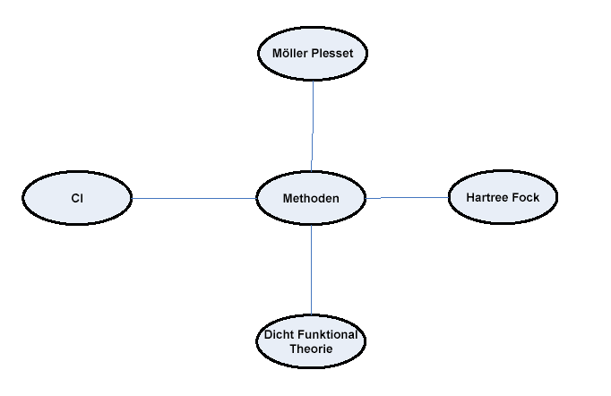
In der Computerchemie geht es darum, rechnerische Methoden auf molekulare Systeme anzuwenden. Um dazu fähig zu sein, muss man den steinigen Weg der Erkenntnis auf sich nehmen, und folgende Fähigkeiten erlernen:

- chemische Probleme so zu formulieren, dass der Computer sie checkt (Zmatrix)
- die Methoden (oben) verstehen, durch die die Zahlenkolonnen geschickt werden
- die richtige Methode hinsichtlich Kosten/Zeit sowie gewünschter Genauigkeit auswählen und die Ergebnisse hinsichtlich ihrer Nützlichkeit/Wertlosigkeit bewerten
- den Feind (den Computer) kennen und ihn mit all seinem wissen dazu zu bringen, das auszuspucken was man haben will

Wenn das alles bewältigt ist, muss man sich erst mal ein paar Millionen für die Hardware zusammenbetteln, damit man dann diese besagten millionen durch die Berechnung von Terroristisch interessanten Objekten wieder einspielen kann. Abgesehen davon kann man aber auch mit einem herkömmlichen PC und einem linux Betriebssystem einfachere Tasks (Jobs) bewältigen:

- Reaktionsenergien berechnen
- Geometrien von Molekülen bestimmen
- Reaktionspfade (Potentialhyperflächen) berechnen
- Ladungsverteilungen/NMR Verschiebungen
- Stabilitäten, Katalytische Aktivitäten bestimmen

Wir begeben uns auf einen kleineren Weg der Erkenntnis. Betrachtet das ganze als einen Trip (ob er gut oder schlecht ist, sei dahingestellt), in dem ihr nicht alles hinterfragen solltet, sondern vielmehr die Methoden und Möglichkeiten sehen solltet. Man kann nicht alles verstehen, deshalb wird auf Beweise verzichtet, denn sie sind nutzlos (fürs erste). Stattdessen gebe ich euch einen Einblick in das Wesentliche, was es braucht um mit Gaussian zu arbeiten. (Methoden, Z-Matrix, Berechnungen durchführen). Für alle außer dem Martin, ist dies ein sehr hilfreiches Tool, auf das ihr bei noch kommenden Problemstellungen zurückgreifen könnt. Ob Physik, oder Biotechnologie, das Tool Gaussian wird euch garantiert über den Weg laufen. Und für den seltenen fall das nicht, werdet ihr die Fähigkeiten lernen, Fragestellungen zu lösen, die vorher einfach nicht lösbar waren. Ihr könnt damit ausrechnen, wie etwas optimal reagiert, wie viel Energie frei wird, oder welche Struktur vorliegt, wann etwas katalysiert, oder wie stabil eine bestimmte Verbindung ist. Und das ohne jegliche Experimente. Alle anderen, sollten das ganze als Gehirnjogging betrachten und auf den Mathe Leistungskurs zurückblicken.

2. Die Schrödinger Gleichung

x steht dabei für die Elektronenkoordinaten sowie seinen spin, R für die Kernkoordinaten

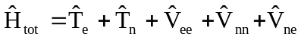

T steht für kinetische Energien, V für ein Potential. E für das Elektron, n für den Nukleus

Das Ganze gibt den Hamiltonian, einen Operator, der die Energie aus der Wellenfunktion berechnet. Dabei ist die kinetische Energie der Kerne vernachlässigt (Born Oppenheimer Näherung).

3. Atomic Units

Der kinetische Energieoperator für die Elektronen sieht zum Beispiel so aus:

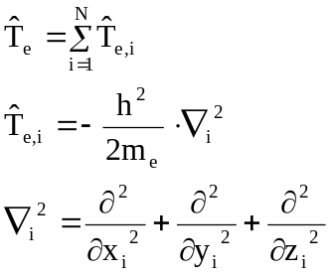

Das sei jetzt einfach mal vom Himmel gefallen, was wichtig ist, ist der Müll vor dem 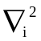, der aus atomaren Konstanten besteht. Wenn man die Messgrößen in diese atomare Einheit umrechnet und einsetzt, braucht man sich mit dem Einheitsmüll nicht rumzuärgern. Deshalb werden folgende atomare Einheiten verwendet:

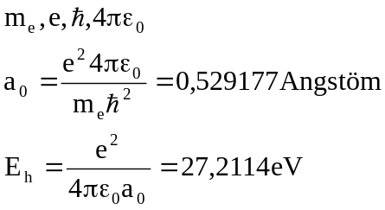

Wenn Gaussian also eine Strecke oder Energie ausspuckt, muss diese umgerechnet werden nach obigen Umrechnungsfaktoren.

4. Spinorbitale

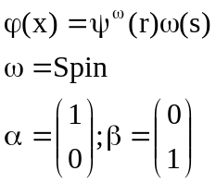

5. Pauli Prinzip

Orbitale sind Antisymmetrisch. Das Heißt, wenn zwei Elektronen vertauscht werden wechselt das Vorzeichen der Wellenfunktion:

6. Slater Determinante

Damit das Pauli Prinzip erfüllt ist greift man auf eine Determinante zurück, welche diese Regel erfüllt:

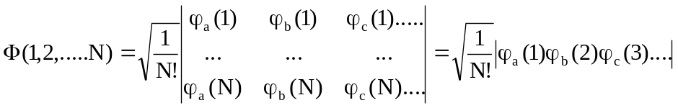

- Austausch zweier Spalten -> Vorzeichenwechsel
- Zwei Spinorbitale sind gleich -> Det = 0
- Ein Orbital kann nur 2 mal besetzt vorkommen, einmal mit spin up und einmal mit spin down

7.1. Hartree Fock

Man geht hierbei von nichtinteragierenden Elektronen aus, weshalb das Vielelektronen-problem auf ein Einelektronenproblem zurückgeführt wird.

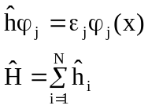

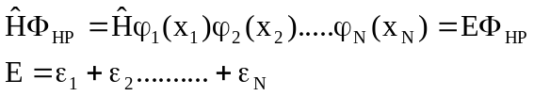

Erfüllt nicht das Pauli Prinzip, deshalb Antisymmetrieoperator.

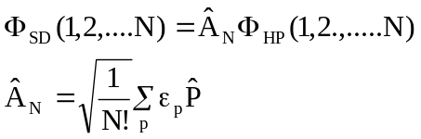

Der Paritätsoperator ist positiv bei gerader Anzahl an Vertauschungen, und negativ bei ungerader Anzahl an Vertauschungen. Der Permutator permutiert.

Wie siehts aus bei:

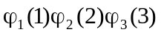?

7.2. Energiebeiträge

Erwartungswert der Energie:

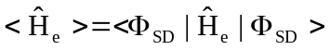

- Ein Elektronen Beiträge
- Zwei Elektronen Beiträge bestehen aus einem Coulomb (J) und einem Austauschterm (K), wobei die Sebstinteraktion wegfällt)

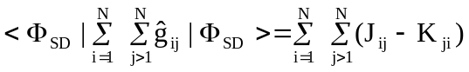

7.3. Variationsprinzip

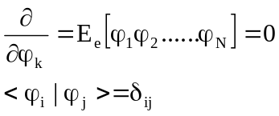

Man sucht nach der besten Determinante (Obitalen).

7.4. SCF Methode

Die Fock Gleichung lautet:

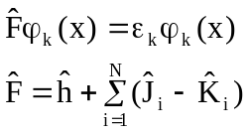

Der Austauschterm wirkt dabei nur auf gleichen Spin.

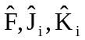 hängen von 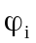ab. Deshalb iteratives Vorgehen:

1. Raten von 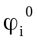
2. HF lösen-> Energie
3. 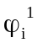 nehmen und HF lösen-> bleibt Energie gleich ist Selbstkonsistenz erreicht,
4. ansonsten 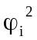 usw.

Da unabhängige Elektronen betrachtet werden (Interaktion mit allen anderen Elektronen) wird die Elektronen Elektronen Interaktion zweimal gerechnet (double count!).

7.5. Hartree Fock Abkommlinge

RHF ROHF UHF

00 00 0
0
ud 0d d
u
ud ud d
u
ud ud d
u

8. Koopmann’s Theorem

frozen orbitals: Energie der Schale entspricht Ionisierungsenergie
ΔSCF: IP_{ΔSCF} = E_{HF}^{N-1}- E_{HF}^{N}

9. Basis Sätze

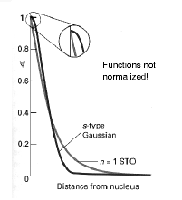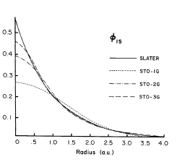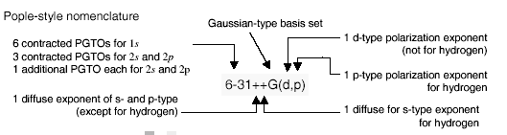
CGTO: 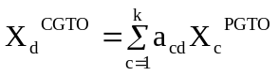 contracted/“fixed“ orbitals

Double Zeta Basis: 2STO pro Orbital
Triple Zeta Basis: 3STO pro Orbital

BSSE-> Counterpoise Correction

10. Elektronen Korrelation

Elektronen wollen einander ausweichen, dies ist durch HF nicht berücksichtigt, da unabhängige Elektronenwellenfunktionen herangezogen wurden. HF basiert auf einem effektiven Potential aller Elektronen, nicht einzelner Elektronen. Deshalb kommen sich die Elektronen zu nah. Der Fehler beträgt 1%.

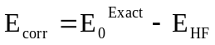

Das schreit nach noch mehr Slater Determianten (nein es reicht noch nicht).

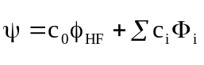

00 d0 du du

du 0u 00 0u

du du du d0

HF S D T ………..

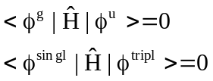

Interagieren nur wenn Abstand höchstens 2 (S-T, D-Q….)

Brioullins Theorem Abstand größer 2
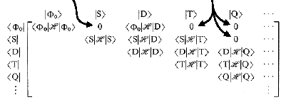
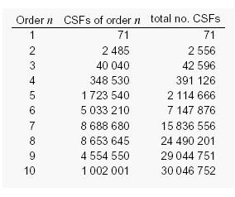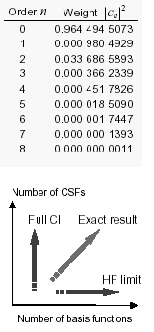

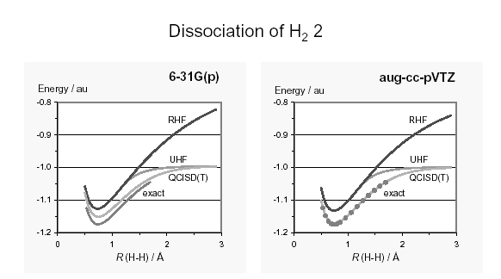
11. MPn

HF mit Störoperator bis zur Ordnung n -> Überkorrektur möglich, da kein Variationsprinzip

G2 noch krasserer Störoperator

12. Größenkonsistenz

E(A-B)=E(A)+E(B) für R(A-B)->unendlich

Truncated CI nicht größenkonsistent
HF, full CI, MPn größenkonsistent
CC oder QCI größenkonsitentes CI

13.1. Dichte Funktional Theorie

Die Wellenfunktion enthält zu viel Information, deshalb begnügt man sich mit der Dichte.

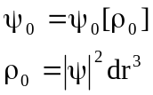

Allerdings ist das Funktional nicht bekannt und schwer zu finden.

Man begnügt sich wieder mit einem Minimierungsverfahren:

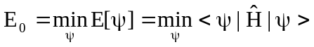
Dabei greift man auf eine two Step constrained search zurück.

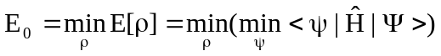
Dabei handelt es sich wieder um ein variationelles Verfahren

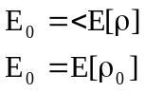

Dadurch lässt sich die Grundzustandsdichte und damit auch die richtige Wellenfunktion finden. Zu beachten ist, dass aufgrund der nicht vorhandenen Unterscheidung nach Einzelteilchen eine Selbstinteraktion mitberechnet wird.

13.2. Kohn Sham Gleichung

Aus der Slater Determinante erhält man eine Anfangs („guess“) Dichte, die man in das sogenannte Kohn Sham Funktional einsetzen kann:

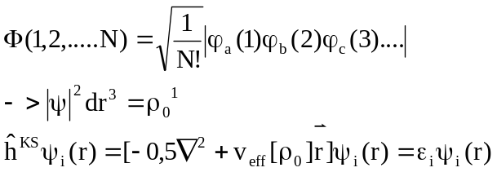

Die Wellenfunktion die man daraus erhält setzt man in folgende Gleichung ein:

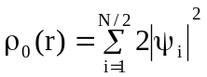

Die so gefundene neue Dichte setzt man erneut in Kohn Sham ein usw. bis SCF erreicht ist.

Für bestimmte Energien gibt es weitere Funktionale.

Es gibt folgende hervorzuhebende Verfahren:

- LDA/SVWN5: gibt korrekte Geometrien und Schwindungsniveaus, gut für alkalimetalle, Bindungsenergien oft viel zu hoch

- BLYP: Grandient kommt in Betracht

- B3LYP: hybrid methode, da gemixt mit der exakten nichtlokalen Austaiuschenergie

- LSD: separate Dichten für jeden Spin (up/down)

14. Z matrix

Topic: Z-matrix with special options
Construct a Z-Matrix for methanol, H3COH, restricting the molecular structure to Cs (a symmetry plane only). As in Exercise 2, the Z-matrix shall preserve symmetry during geometry optimization. This exercise is more challenging than Exercise 2 since methanol is not planar.

